Министерство образования и науки Российской Федерации

ФЕДЕРАЛЬНОЕ ГОСУДАРСТВЕННОЕ БЮДЖЕТНОЕ ОБРАЗОВАТЕЛЬНОЕ УЧРЕЖДЕНИЕ ВЫСШЕГО ПРОФЕССИОНАЛЬНОГО ОБРАЗОВАНИЯ

«КАЗАНСКИЙ НАЦИОНАЛЬНЫЙ ИССЛЕДОВАТЕЛЬСКИЙ ТЕХНИЧЕСКИЙ УНИВЕРСИТЕТ им. А.Н. ТУПОЛЕВА-КАИ»

--------------------------------------------------------------------------------------------

Кафедра систем автоматизированного проектирования

Отчет по лабораторной работе №6

По дисциплине: «Программирование и основы алгоритмизации»

Вариант №14

Выполнил:

Студент гр.4114

Ташпулатов Ж.Д.

Проверил:

Ст. преподаватель

В.П. Яшин

Оценка: ___________

Подпись: __________

Дата: _____________

Задание

Задан орграф в виде количества вершин n<=10 и последовательности дуг (дуга задается парой "предшественник преемник").

а) Напечатать номера вершин, имеющих более двух преемников.

б) Напечатать номера вершин, не имеющих предшественников.

в) Для каждой вершины напечатать номера всех предшественников.

г) Проверить, есть ли в графе вершины, имеющие только одного преемника.

Ответ

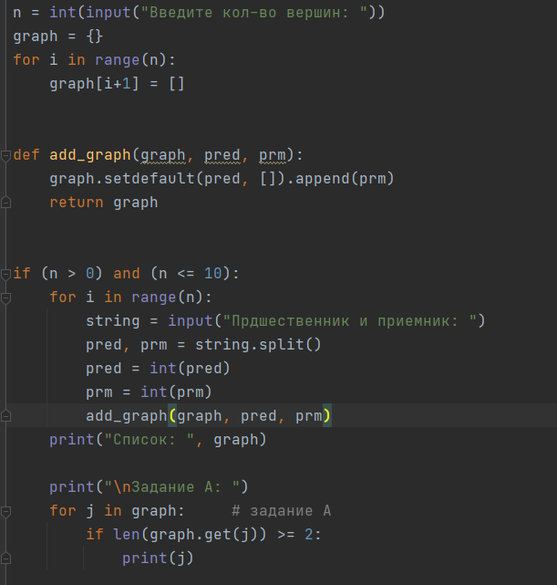

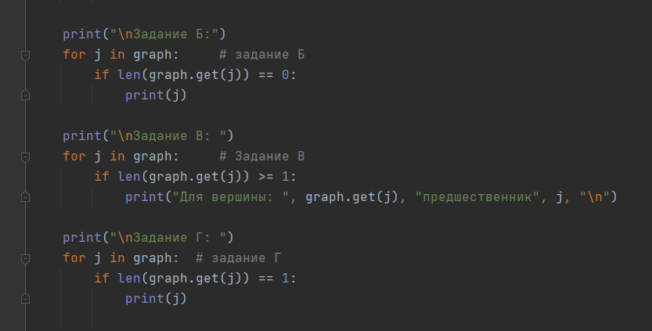

Задания по Л.р.

1. Список смежности:

0: 4, 1

1: 2, 3

2:

3:

4: 0, 3

Приемники: 4, 3, 4, 0, 2

Предшественники: 0, 4, 1

1. Степень 6, для нахождения степени надо кол-во ребер умножить на 2

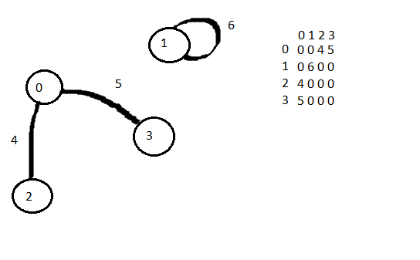

1. Вершины, имеющие петли, определяют по главной диагонали матрицы смежности.
2. Степень каждой вершины определяется по кол-во ребер, присоединенных к вершине:

0: 3

1: 3

2: 1

3: 2

4: 3

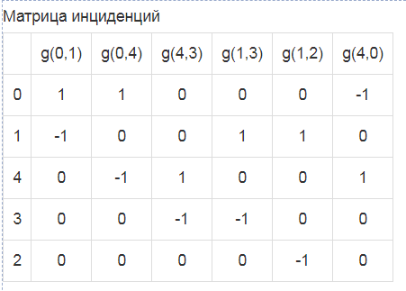

1. Приемники обозначаются (-1) а предшественник 1. Следовательно, по матрице инцидентности можно легко определить предшественников и приемников.
2. Вершина имеет петлю, если она обозначается направлением 1 и (-1) то есть представляет собой предшественник и приемник.